РАБОТНИК СОЦИАЛЬНОЙ СЛУЖБЫ №4, 2021, стр. 86 - 90
ПСИХОЛОГ УЧРЕЖДЕНИЯ СОЦИАЛЬНОГО ОБСЛУЖИВАНИЯ: СОДЕРЖАНИЕ И ОРГАНИЗАЦИЯ ДЕЯТЕЛЬНОСТИ

АРТ-ТЕРАПЕВТИЧЕСКИЕ ТЕХНИКИ В ПРАКТИКЕ ПСИХОЛОГА ОТДЕЛЕНИЯ СОЦИАЛЬНОЙ РЕАБИЛИТАЦИИ ГРАЖДАН ПОЖИЛОГО ВОЗРАСТА И ИНВАЛИДОВ

Степанчук Елена Владимировна,
психолог отделения социальной реабилитации граждан
с ограниченными возможностями здоровья и пожилого возраста
бюджетного учреждения Омской области
«Комплексный центр социального обслуживания населения «Пенаты» Центрального административного округа города Омска

Одной из актуальных проблем современного общества является социальная реабилитация и адаптация граждан с ограниченными возможностями здоровья к жизни в обществе. На сегодняшний день наблюдаются положительные тенденции в изменении отношения к данной категории граждан. Тем не менее, рост числа инвалидов увеличивается, что требует поиска новых форм, методов работы и включение их в практический арсенал специалистов.
Арт-терапия, в последнее время, становится всё более популярным направлением в практике социальной реабилитации. Многие современные исследователи придают большую научную значимость различным видам искусства в качестве коррекционных и профилактических средств. Под арт-терапией понимают совокупность развивающих и профилактических техник, методов воздействия, применяемых в творческой деятельности человека, которые возможно использовать с целью реабилитации и социальной адаптации лиц с ограниченными возможностями здоровья.
Арт-терапия важна и актуальна для пожилых людей и граждан с инвалидностью, поскольку вследствие особенностей психического либо физического состояния, данные категории зачастую ограничены в социальном взаимодействии, дезадаптированы. Коммуникативные нарушения, дефицит общения могут приводить к асоциальному поведению, переживанию эмоционального отвержения, трудностям в эмоциональной сфере – постоянному переживанию негативных эмоций.
Техники арт-терапии способны усилить социальную реабилитацию, сделав её проживание максимально щадящим для клиентов. Наиболее явное преимущество в практической деятельности - возможность каждому клиенту принимать участие в тренинге либо индивидуальном занятии. Поскольку обладать специальными художественными способностями совсем не обязательно.
Процесс социальной реабилитации возможен только в деятельности. Создавая коллажи, рисунки, мандалы, песочные композиции, каждый участник утверждается в том, что плохих и хороших работ не существует, каждая неповторима и уникальна, как её автор. Ещё одно преимущество в работе - возможность опираться на невербальные средства общения. Что является важным при работе с лицами, имеющими затруднения в коммуникации, либо испытывающих сложности в словесном описании чувств, мыслей, переживаний. Приходя в наш Центр, люди не сразу способны раскрыться, вступить в контакты со специалистами и другими клиентами. Работа над общей темой и в одной технике помогает сблизить людей, сформировать коллективистские тенденции, стимулировать развитие коммуникативных умений и способности к самовыражению. Выражая своё «Я» посредством творчества, каждый человек получает возможность посмотреть на себя со стороны, найти ответы на важные вопросы о ценности жизни, своём предназначении.
Важным для себя, как специалиста, считаю возможность творческого поиска и внедрения новых техник в свою практическую деятельность. Тем самым, расширяя активное сотрудничество, творческий диалог и партнёрство с одной стороны, и получая «эффект самоисцеления», наполнения ресурсом, с другой. Актуальными для применения в работе для меня стали следующие техники:
Техника «Цветные платки»
Базируется на цветотерапии и, так называемой, теории выбора. Цветотерапию считают эффективным методом воздействия на организм с целью восстановления его нормальной жизнедеятельности. Принято считать, что цвет оказывает влияние на некоторые железы и отделы головного мозга, которые отвечают за обмен веществ, сон, аппетит, эмоциональное состояние человека и многое другое.
Символика цветов имеет давнюю историю, людям свойственно было придавать особое значение «языку красок». Цветотерапию использовали ещё в Древнем Египте, Китае, Индии и во многих других странах мира. Как направление науки, занимающееся изучением целительного свойства цвета, цветотерапия начала развиваться в XIX веке, благодаря английским учёным Д. Дауну и Г. Бланту, которые занимались вопросами влияния ультрафиолетового излучения на человека.
В своей практике применяю «Цветные платки» для описания ощущений «здесь и сейчас», для определения взаимоотношений выбранного цвета и эмоции человека, преобладающих в данный момент.
Особенно ярко данная техника проявляется в момент знакомства, установления контакта с клиентом либо группой людей. Выбранный цвет платка и характер взаимоотношений с ним (к примеру, демонстрация движения, ассоциирующегося с данным цветом), помогает в лёгкой и непринуждённой форме каждому человеку рассказать о себе, о своих чувствах и эмоциях. На разных этапах занятия, цветные платки могут выступать как средство мотивации, побуждающее к дальнейшим действиям, либо как рефлексия, позволяющая ясно и красиво закончить индивидуальную или групповую консультацию. Данная техника способствует развитию коммуникативных способностей, установлению контактов, даёт клиентам возможность «выговориться».
Техника работы с кинетическим песком
Кинетический песок – новый и необычный материал, применяемый для творческих игр, познавательного развития, моторики. Основу этого продукта составляет самый обычный песок и специальный полимер, который придаёт песку удивительные свойства. За «текучесть» и «воздушность», этот песок прозвали «живым».
Мы все родом из детства. И каждый взрослый помнит, как приятно ходить босиком по песку, погружать в него руки, что-то строить… Песок – удивительный материал, способный завораживать своей способностью течь сквозь пальцы и принимать любые формы.
Игры с песком способны отвлечь, расслабить, заинтересовать человека. К тому же для детей – это одна из форм естественной активности.
Впервые терапевтический эффект игры с песком был замечен К. Г. Юнгом, а техника работы возникла у юнгианского аналитика Доры Калф, которая увидела возможность развивать психические и речевые функции детей. Юнг утверждал, что процесс игры в песок высвобождает заблокированную энергию и активизирует возможность самоисцеления, заложенную в человеческой психике. Ведь создавая и разрушая творения из песка, человек постигает тайну, что нет ничего такого, что было бы непоправимо разрушено. Это обеспечивает взрослым и детям ситуацию успеха и ожидание радости.
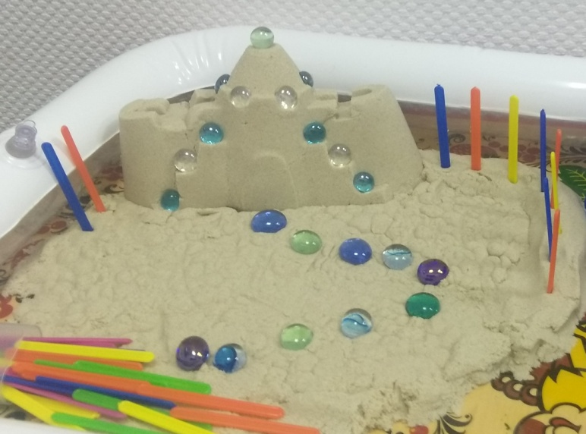
Кинетический песок способствует развитию мелкой моторики, тактильных ощущений, способствует повышению уровня познавательной активности, помогает стабилизировать эмоциональное состояние и вызывать положительные эмоции. Также, одним из преимуществ данного материала, является возможность применения его на практике с лицами, имеющими трудности в вербальной коммуникации. Таким образом, у клиента появляется шанс творчески проявить себя, выразить свои чувства без слов.
Кинетический песок имеет нейтральный запах, не оставляет следов на одежде, легко очищается с рук. Подходит для занятий с детьми и взрослыми всех возрастов.
Техника «Мандала».
Мандала – в переводе с санскрита обозначает круг. Рисунок мандалы симметричен, имеет центр.
Изображения мандал известны с давних времён. Так, в культуре Древней Месопотамии, понятие круга сформировалось примерно к 2300 году до н.э. Создавая мандалы, наши предки хотели выразить своё понимание явлений окружающего мира, сблизиться с природой, успокоить ум и душу. Сегодня изображения круга с симметричными элементами можно отыскать во многих вещах: на платках, узорах тканей, на посуде и украшениях. Таким образом, мандала является универсальным средством и встречается в различных культурах.
Психотерапевтический эффект мандалы открыл и доказал швейцарский психиатр и педагог Карл Густав Юнг. Он провёл анализ своих спонтанно нарисованных произведений и пришёл к выводу, что мандала помогает освободить заблокированную энергию, очиститься от негативных чувств вины и страха, и даже депрессивных состояний. По представлению Юнга, мандала – это идеальный чертёж внутреннего мира. «Мандала – это внутренняя цельность, которая стремится к гармонии и не терпит самообмана».
Мандалы хороши в работе как с детьми, так и со взрослыми. Благодаря своей форме, «волшебные круги» помогают расслабиться тем, кто переживает стресс и повышают способности к концентрации внимания.
Регулярное рисование мандалы может способствовать запуску самоисцеляющих возможностей психики. Создавая свои работы участники на время забывают слова «надо, должен» и погружаются в процесс созерцания. Каждый, кто время от времени берёт в руки цветные карандаши, краски или фломастеры, знает, сколько положительных эмоций приносит сам творческий процесс. К тому же на занятии психолог не учит рисовать, а помогает клиентам найти свой способ самовыражения, коммуникации. В процессе работы над «волшебными кругами» между участниками и психологом устанавливается атмосфера доверия.
Возможности мандал разнообразны. Так, применение готовых мандал-раскрасок, используется для коррекции эмоционального состояния. Для оценки групповой динамики допустимо создание индивидуальных мандал с последующим составлением групповой композиции. А также осуществление работы над конкретной темой: семья, дружба, любовь, образ «Я».
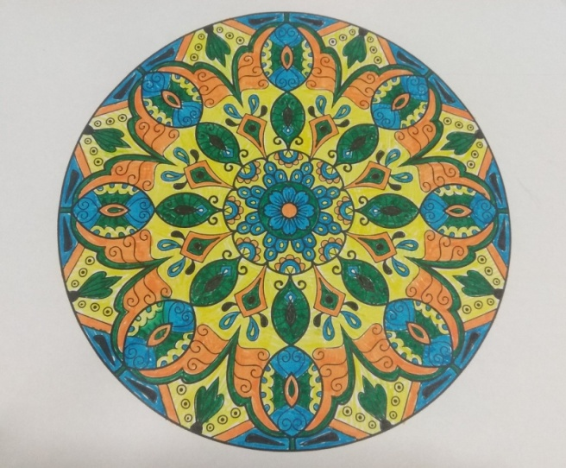
«Хороших» и «плохих» рисунков не существует. Вне зависимости от того, нравится ли клиенту мандала, которую он создал, или нет – каждый человек получает возможность самовыражения, упорядочивания себя и своего внутреннего мира.
Работа с «волшебным кругом» приносит энергию, ресурс во внутренний мир человека, ощущение «цельности» и неповторимости, как и созданная им мандала.
Представленные выше техники выступают скорее ориентирами в социальной работе, нежели панацеей. Поэтому, каждому специалисту, приступающему к творческому процессу, весьма полезно поработать с техниками вначале на себе, продолжая самообразование и теоретико-практическую подготовку.

